วิทยาลัยการอาชีพวิเศษชัยชาญ
แบบฟอร์มการจัดทำเอกสารการประชุม
คณะกรรมการรักษาความสงบเรียบร้อยจังหวัดอ่างทอง
และคณะกรรมการศูนย์อำนวยการป้องกันและปราบปรามยาเสพติดจังหวัดอ่างทอง (ศอ.ปส.จ.อท.)
ระเบียบวาระที่ ๔ เรื่อง เพื่อทราบ
๑. ความเป็นมาของเรื่อง
การดำเนินการเรื่องยาเสพติด วิทยาลัยได้ดำเนินการเฝ้าระวัง ป้องกันและแก้ไขมาโดยตลอด มุ่งเน้นให้นักเรียน-นักศึกษา ปลอดยาเสพติดและมีคุณธรรม จริยธรรม
๒. ผลการดำเนินการที่ผ่านมา
สามารถป้องกัน แก้ไขและสร้างภูมิคุ้มกันให้กับนักเรียน นักศึกษาได้ และดำเนินการบริหารจัดการงบประมาณที่ได้รับครบทุกโครงการ
- วิทยาลัยได้จัดให้นักเรียน นักศึกษาเข้ารับการอบรมโครงการสถานศึกษาศีล ๕ ครอบครัวอบอุ่น ณ วิทยาลัยการอาชีพวิเศษชัยชาญ วันที่ ๒ สิงหาคม ๒๕๖๐ และวันที่ ๙ สิงหาคม ๒๕๖๐
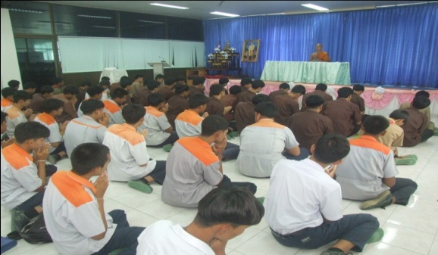
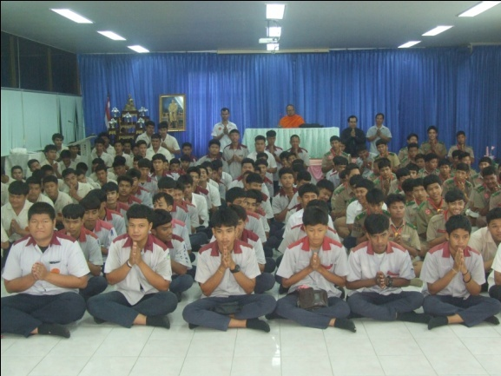

- วิทยาลัยได้จัดโครงการหนึ่งวันพระ หนึ่งแผนกวิชา ในระหว่างวันที่ ๗ สิงหาคม ๒๕๖๐ - วันที่ ๑๓ กันยายน ๒๕๖๐ ณ วัดหลวงสุนทราราม
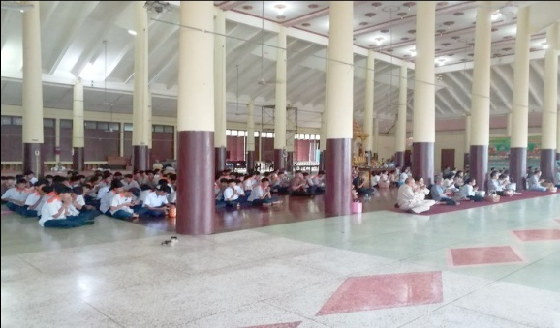
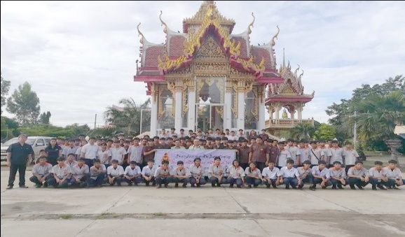

- วิทยาลัยได้จัดโครงการวันเฉลิมพระชนมพรรษา สมเด็จพระนางเจ้าสิริกิติ์ พระบรมราชินีนา ในรัชกาลที่ ๙ (วันแม่แห่งชาติ) ประจำปี ๒๕๖๐ ในวันที่ ๑๑ สิงหาคม ๒๕๖๐ ณ วิทยาลัยการอาชีพ วิเศษชัยชาญ
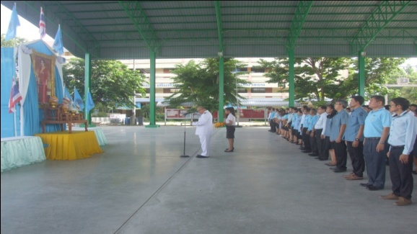
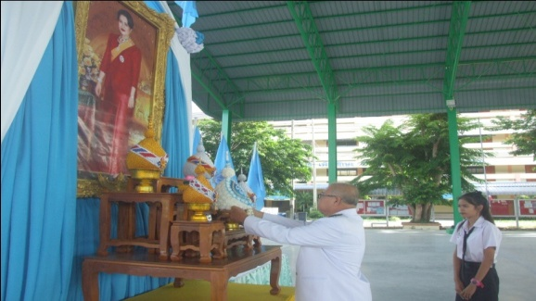

๓. ปัญหา/อุปสรรค
-
๔. งานที่จะดำเนินการต่อไป
สร้างภูมิคุ้มกัน ป้องกันและแก้ไขพฤติกรรมเสี่ยงต่าง ๆ ของนักเรียน นักศึกษา โดยมุ่งเน้นให้ความรู้ คู่คุณธรรม จัดกิจกรรมสอดแทรกและบูรณาการเรียนการสอนกับทักษะชีวิตของนักเรียน นักศึกษา

๕. ข้อเสนอ/การขอรับการสนับสนุน
งบประมาณในการดำเนินงานการป้องกัน แก้ไข สร้างภูมิคุ้มกันให้กับสถานศึกษา เพื่อป้องกันปัญหาการระบาดของยาเสพติดภายในวิทยาลัยการอาชีพวิเศษชัยชาญ

